El príncipe y la sandía
Google Classroom
Leyenda de Vietnam
© Versión de Paola Artmann
Audio de texto a voz para una lectura asistida
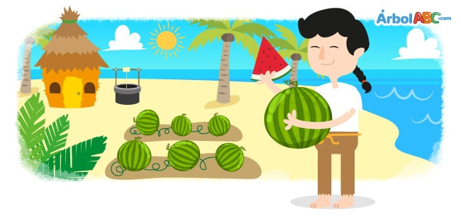
Cuenta una leyenda de Vietnam, que hace muchos siglos, el emperador Hung adoptó a un niño que fue rescatado en el mar y lo llamó An-Tiem. Con el transcurrir del tiempo, el niño se convirtió en un hombre muy inteligente y trabajador, llenando de orgullo a su padre.
Pero el orgullo del emperador hacia An-Tiem despertó la envidia de sus tres hermanos. Desesperados por deshacerse del joven príncipe, comenzaron a inventar historias que no tardaron en propagarse por todo el reino. Hasta que un día llegaron a los oídos del emperador:
—Su majestad, el príncipe An-Tiem planea derrocarlo para proclamarse emperador —dijo el consejero real.
Aunque el emperador quería mucho a su hijo, decidió que necesitaba primero proteger su imperio de posibles traiciones y ordenó al príncipe vivir en una isla desierta.
Lejos de la comodidad y los lujos del palacio, An-Tiem tuvo que construir su propio refugio, cavar un pozo para obtener agua fresca, así como pescar y cazar animales para alimentarse.
Una mañana calurosa, se encontraba cazando cuando encontró una fruta verde tan grande y redonda como un balón. Curioso, la cortó a la mitad y probó su jugosa pulpa roja. Fascinado con el sabor de la fruta, guardó sus semillas para sembrarlas.
Al cabo de los meses, brotaron en la tierra arenosa de la isla, unas plantas que darían frutas verdes, redondas y grandes.
An-Tiem talló el nombre de la isla y el suyo en las frutas y las arrojó al mar. Más tarde, los marineros encontraron las frutas flotando en el agua.
La noticia de la existencia de la maravillosa fruta tallada con el nombre del príncipe desterrado se propagó por todo el continente, llegando a oídos del emperador y sus hijos:
—Su majestad, el príncipe An-Tiem ha cultivado una fruta de cualidades excepcionales, es tanto su éxito que la isla desierta ha sido ocupada por muchos comerciantes y es el territorio más próspero de todo el imperio —dijo el consejero real.
El emperador escuchó con atención, observando las reacciones de desagrado de sus tres hijos. En ese momento se percató de lo sucedido: ¡había sido engañado!
Decidido a reparar su error, convocó la presencia de An-Tiem ante la corte.
Cuando el joven regresó al palacio, el emperador anunció que el heredero de su trono sería el príncipe An-Tiem. El emperador se sentía orgulloso de tener un hijo que contaba con la valentía y fortaleza para superar las dificultades; sabía que estas cualidades harían de él un gran gobernador.
Y para siempre, la gente de Vietnam contará la historia de la fortaleza de An-Tiem y la dulzura de su regalo: la sandía.

